ТЕХНИЧЕСКОЕ ЗАДАНИЕ
(СПЕЦИФИКАЦИЯ)
на поставляемый товар

1. Общие сведения о заказчике
1.1. Наименование заказчика: Муниципальное бюджетное общеобразовательное учреждение «Лицей № 34»
ИНН 5029234071, КПП 502901001
1.2.. Местонахождение заказчика: 141008, Московская область, г. Мытищи, ул. Мира, стр. 39А;
1.3. Режим рабочего времени: пятидневная рабочая неделя с двумя выходными днями (суббота и воскресенье), рабочее время установлено с понедельника по четверг с 9.00 до 18.00 часов, в пятницу - с 8.00 до 15:45. Обеденный перерыв в рабочие дни предусмотрен с 13.00 до 14.00 часов. Поставщик должен учитывать этот график при взаимодействии с Заказчиком.
1.4. Ответственное должностное лицо заказчика: Заместитель директора по АХР Козлов Максим Александрович тел.+7(916)503-41-45, эл. почта 5034145@mail.ru
2. Общая информация об объекте закупки
2.1 . Объект закупки: Закупка хозяйственных и скобяных изделий.
2.2. Количество, наименование и характеристики товара согласно, Приложения № 1 к Техническому заданию.
2.3. Срок поставки товара: 1 (Один) рабочий день от даты заключения Контракта, с учетом графика работы Заказчика. График работы Заказчика установлен с понедельника по пятницу с 09:00 до 17:00 часов. Обеденный перерыв в рабочие дни предусмотрен с 12:00 до 13:00 часов.
2.4. Место поставки, установки и количественного распределения товара согласно, Приложения №2 к Техническому заданию.
2.5. Приложения к Техническому заданию:
- Приложение № 1 - «Спецификация»
- Приложение № 2 - «Количественное распределение и доставка товара по адресам, зданий, входящих в комплекс МБОУ «Лицей № 34»
3. Стандарт товаров.
3.1. Товар, поставляемый Поставщиком Заказчику должен соответствовать:
- требованиям действующих государственных и межгосударственных стандартов и других нормативных актов Российской Федерации, требованиям безопасности, функциональным и качественным характеристикам для данной группы товаров, согласно актам, указанным в настоящем техническом задании.
- функциональным, техническим, качественным и эксплуатационным характеристикам, указанным в Приложении № 1 к настоящему Техническому заданию и определенным производителями Товаров.
3.2. Аналоги товаров, указанных в разделе «Наименование», не допускаются.
3.3. Для взаимодействия с Заказчиком Поставщик обязан в течение 1 (одного) рабочего дня от даты заключения Контракта назначить ответственное контактное лицо, выделить адрес электронной почты для приема данных (запросов, заявок) в электронной форме, номер факса, номер телефона и уведомить об этом Заказчика согласно требованиям статьи «Прочие условия» Контракта. Об изменении контактной информации ответственного лица Поставщик обязан уведомить в течение 1 (одного) рабочего дня со дня возникновения таких изменений.
3.4. Товар должен быть поставлен Заказчику в период действия Контракта в рабочие часы Заказчика в строгом соответствии с Приложением № 1 к настоящему Техническому заданию.
3.5. Поставщик поставляет Товар в соответствии, с пропускным и внутриобъектовым режимом, установленными по адресу поставки Товара, в порядке, согласованном с Заказчиком.
3.6. Не допускается поставка Товара, имеющего механические и иные виды повреждений и (или) условия хранения, которого были нарушены.
3.7. Поставляемый Товар, имеющий ограниченный срок хранения и использования, должен иметь остаточный срок годности (или службы) не менее 1 (одного) года с момента поставки (подписания обеими сторонами УПД).
3.8. Заказчик вправе отказаться от приемки Товара, поставляемого с нарушением условий, установленных пунктами 3.7. настоящего Технического задания и проектом Контракта.
3.9. Поставка Товара Заказчику осуществляется Поставщиком по адресам Заказчика в соответствии с Приложением 1 к настоящему Техническому заданию, в случае изменения адреса поставки, поставка осуществляется по актуальному адресу без взимания дополнительной платы.
3.10. Уборка и вывоз тары, упаковки, вспомогательных упаковочных средств и укупорочных средств (обвязочное средство, упаковочная лента, фиксатор, вкладыш и т.д.) производятся силами Поставщика в соответствии с условиями Контракта.
3.11. Приемка Товара по качеству и количеству осуществляется в соответствии с требованиями Инструкции о порядке приемки продукции производственно-технического назначения и товаров народного потребления по качеству и Инструкции о порядке приемки продукции производственно-технического назначения и товаров народного потребления по количеству соответственно согласно пунктам 6.8, 6.9 настоящего Технического задания.
3.12. Поставляемый товар должен быть свободен от прав третьих лиц.
3.13. Все риски гибели, утраты, порчи, хищения, повреждения Товара, вызванные неправильной упаковкой или транспортировкой поставляемого Товара до его приемки Заказчиком, несет Поставщик.
3.14. При необходимости, по требованию Заказчика Поставщик обязан оказать сопутствующие услуги по местам эксплуатации Товара в помещениях Заказчика по адресам, указанным в настоящем Техническом задании. Оказание Сопутствующих услуг должно осуществляться силами Поставщика или с привлечением третьих лиц за счет Поставщика.
3.14.1. Сопутствующие услуги включают в себя:
- доставку товара, разгрузку товара в место хранения (склад, стеллаж, полка), подъем на этаж, монтаж, сборку, настройку, пусконаладочные работы, расстановку в места использования.
3.14.2. Поставщик, в день поставки, своими силами и за свой счет, производит доставку, разгрузку, подъем на этаж и размещение в места хранения (склад, стеллаж, полка) поставленного товара.
3.14.3. Монтаж, сборка, настройка, пусконаладочные работы и расстановка в места установки, осуществляется в течении 2 (двух) дней, следующих за днём поставки Товара.
3.14.4. Расходы, связанные с оказанием Сопутствующих услуг, а также возможные расходы по обеспечению гарантийных обязательств в рамках настоящего Технического задания и Контракта, покрываются за счет Поставщика. При этом стоимость сопутствующих услуг включена в цену каждой единицы Товара, подлежащей поставке с оказанием сопутствующих услуг.
3.14.5. Сопутствующие услуги должны оказываться Поставщиком по согласованному с Заказчиком графику с соблюдением правил действующего внутреннего распорядка, контрольно-пропускного режима, техники безопасности, правил пожарной безопасности, внутренних положений и инструкций Заказчика. Оказание сопутствующих услуг не должно препятствовать или создавать неудобства в работе или представлять угрозу для жизни человека.
3.14.6. Поставщик должен представить Заказчику список специалистов, привлеченных к оказанию сопутствующих услуг, с указанием необходимой информации по согласованию с Заказчиком.
3.14.7. Срок оказания сопутствующих услуг не должен превышать 5 (пять) календарных дне, с даты поставки Товара, но не позднее последнего дня срока поставки Товара, установленного Контрактом.
3.14.8. Все необходимые материалы и оборудование, для осуществления сборки и установки поставляемых Товаров, предоставляются Поставщиком.
4. Объем предоставляемых гарантий качества товара.
4.1. Срок гарантии качества на Товар, предоставляемый поставщиком, должен быть не менее срока, установленного производителем Товара, определенного в руководстве (инструкции) по эксплуатации Товара или в соответствии с гарантийным талоном производителя. В случае, если производитель не установил срок гарантии качества Товара, то Поставщик предоставляет свои гарантийные обязательства сроком не менее 1 (одного) года с момента подписания уполномоченными представителями Сторон Акта приемки-передачи Товара. Гарантийные обязательства Поставщика, распространяются на все случаи неработоспособности (некорректной работы) оборудования, в случае выявления неисправности (неработоспособности) в работе поставленного оборудования в гарантийный срок Поставщик обязуется заменить его на аналогичное по заявке Заказчика. В случае необходимости проведения экспертизы товара – она проводится силами и за счет средств Поставщика в специализированной организации.
4.2. Гарантия качества подтверждается Поставщиком путем выдачи Поставщиком гарантийного талона (сертификата) или проставлением соответствующей записи на маркировочном ярлыке поставленного Товара.
4.3. Качество поставляемого Товара должно соответствовать установленным в Российской Федерации государственным стандартам или техническим условиям производителей Товара и требованиям настоящего Технического задания, в соответствии с актами, указанными в пунктах 6.2, 6.3, 6.4 настоящего Технического задания.
4.4. До момента подписания Сторонами УПД и оказания сопутствующих услуг Поставщик несет ответственность за сохранность Товара. В случае наличия сколов, дефектов, трещин на Товаре Поставщик обязуется заменить Товар на аналогичный новый.
5. Требования к безопасности товара
5.1. Соответствие Товаров требованиям безопасности подлежит обязательному подтверждению в порядке, предусмотренном законодательством Российской Федерации. Соответствие качества и безопасности Товара должно быть подтверждено следующими документами:
- сертификатом соответствия и/или декларацией о соответствии (в случае если в отношении данной группы товаров установлено требование об обязательном подтверждении);
- свидетельством о государственной регистрации (при необходимости);
- сертификатом (паспортом) качества производителя (изготовителя) Товара;
- сертификатом пожарной безопасности (при необходимости).
5.2. Товар должен быть разрешен к применению на территории Российской Федерации.
5.3. Упаковка Товара должна соответствовать нормативной правовой документации на продукцию, на конкретные виды (типы) тары и упаковки, а также соответствующим требованиям и обеспечивать сохранность Товара при погрузке, разгрузке, транспортировании и хранении в соответствии с требованиями, установленными в пунктах 6.1 и 6.10 настоящего Технического задания.
5.4. Поставляемый Товар при обычных условиях его использования, хранения и транспортировки должен быть безопасен для жизни, здоровья человека, окружающей среды, а также не должен причинять вред имуществу Заказчика. Товар должен соответствовать требованиям, установленным пунктами 6.2 и 6.4 настоящего Технического задания.
5.5. В сопроводительной документации на Товар, на этикетке, маркировкой или иным способом должны быть указаны специальные правила, если для безопасного использования Товара, его хранения, транспортировки и утилизации их необходимо соблюдать.
6. Требования к используемым материалам и оборудованию
6.1. Поставка Товара должна осуществляться в оригинальной заводской упаковке, обеспечивающей его сохранность при хранении, транспортировке и погрузочно-разгрузочных работах к месту эксплуатации или складу Заказчика. Упаковка Товара должна быть без посторонних запахов, механических повреждений и следов воздействия влаги и соответствовать требованиям акта, указанного в пункте 6.10 настоящего Технического задания
6.2. К каждой упаковке с Товаром должна быть приложена опись с наименованием и количеством содержащегося в упаковке Товара.
6.3. Информация о Товаре, в том числе маркировка на упаковке и на изделии, должна быть указана на русском языке или продублирована на русском языке.
6.4. Тара должна обеспечивать сохранность внешнего вида и качества Товара во время транспортировки и проведения погрузо-разгрузочных работ.
6.5. Маркировка упаковки должна строго соответствовать маркировке Товара.
6.6. Упаковка и маркировка Товара должны соответствовать требованиям актов, предъявляемых к упаковке и маркировке данной продукции, а упаковка и маркировка импортного товара – международным стандартам упаковки в соответствии с актами, указанными в пунктах6.1, 6.10 настоящего Технического задания.
6.7. Федеральный закон от 27.12.2002 № 184-ФЗ «О техническом регулировании».
6.8. Федеральный закон от 27.11.2010 № 311-ФЗ «О таможенном регулировании в Российской Федерации».
6.9. Постановление Правительства Российской Федерации от 01.12.2009 № 982 «Об утверждении единого перечня продукции, подлежащей обязательной сертификации, и единого перечня продукции, подтверждение соответствия которой осуществляется в форме принятия декларации о соответствии».
6.10. Постановление Госарбитража СССР от 15.06.1965 № П-6 «Об утверждении Инструкции о порядке приемки продукции производственно-технического назначения и товаров народного потребления по количеству».
6.11. Постановление Госарбитража СССР от 25.04.1966 № П-7 «Об утверждении Инструкции о порядке приемки продукции производственно-технического назначения и товаров народного потребления по качеству».
6.12. Приказ Росстандарта от 05.09.2014 № 1004-ст «ГОСТ 17527-2014 (ISO 21067:2007) Упаковка. Термины и определения (ISO 21067:2007, MOD)».
7. Особые требования и условия поставки.
7.1. Поставщик должен быть зарегистрирован в ПИК ЕАСУЗ и вести электронный документооборот с Заказчиком в порядке, установленном Регламентом документооборота (Приложение № 4 к проекту Контракта).
7.2. Прием-передача товара осуществляется исключительно в присутствии представителя Поставщика.
7.3. Проверка технически сложных товаров проводится в день поставки при прием-передаче, в присутствии представителя Поставщика.
Приложение № 1 к Техническому заданию
Спецификация*
№ п/п | Наименование товара | Изображение | Функциональные характеристики | Ед. изм. | Кол-во
1 | Люк сантехнический металлический 30x30 с замком | 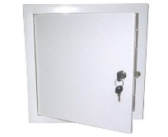 | Посадочные размеры:  ширина - 30 см  высота - 30 см  Габаритные размеры:  ширина - 35 см  высота - 35 см  Стандартный цвет - белый  Наличие магнитов - нет  Наличие замка – да | шт | 10
2 | Ключница настенная металлическая КЛ 200 с брелками | 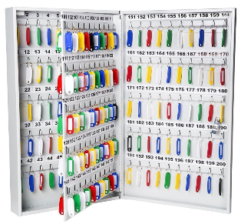 | Ключница КЛ 200 с брелками производится на заводе "Рубин", который вот уже более 19 лет занимается производством изделий из углеродистой стали. Все линейка производимой продукции выпускается под зарекомендовавшим себя брендом DALLER. Металлическая настенная ключница изготовлена из стали 0,9мм.. Настенная ключница устанавливается через отверстия для крепления(крепеж идет в комплекте). Ключница оснащена надежным ключевым замком, крючками для вешания ключей, а так же брелоками из пластика в количестве 200 штук и самоклеющимися номерками | шт | 2
3 | Крючок мебельный KERRON 0071 хром | 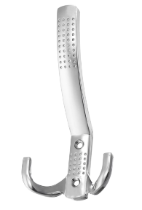  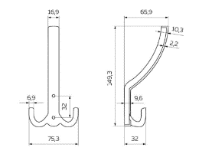 |  | шт | 140
4 | Защелка межкомнатная под цилиндр Vantage P85CP Полированный хром | 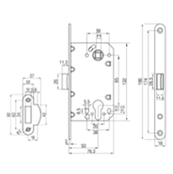  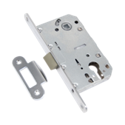 | Производитель Vantage  Рекомендован для установки в межкомнатные двери Да  Удаление ключевого отверстия (Backset) 50 мм  Межосевое 85 мм  Тип цилиндрового механизма Евроцилиндр  Комплектация цилиндром  Не комплектуется  Дополнительный механизм секретности Нет  Защелка Пластиковая  Тип защелки Универсальная  Комплектация ручками  Не комплектуется  Автоматическое запирание  Не автоматическое  Количество точек запирания 1  Покрытие лицевой планки  Гальваника  Цвет лицевой планки Хром | шт | 40
5 | Мешки для мусора 30л. Мешки для мусора 30л OfficeClean ПНД, 50*60см, 10мкм, 30шт., прочные, черные, в рулоне | 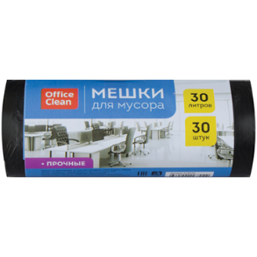 | Мешки для мусора подходят для уборки легких бытовых отходов, легкого пластика, упаковки. Данные пакеты нашли широкое применение в домашнем использовании, в офисе, в производственных помещениях и государственных учреждениях (поликлиниках, школах, детских садах и пр.). | рул | 35
6 | Люк сантехнический металлический 20x20 с замком | 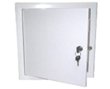 | Посадочные размеры:  ширина - 20 см  высота - 20 см  Габаритные размеры:  ширина - 25 см  высота - 25 см  Стандартный цвет - белый  Наличие магнитов - нет  Наличие замка - да | шт | 5
7 | Люк сантехнический металлический 15x15 с замком |  | Посадочные размеры:  ширина - 15 см  высота - 15 см  Габаритные размеры:  ширина - 20 см  высота - 20 см  Стандартный цвет - белый  Наличие магнитов - нет  Наличие замка - да | шт | 10
8 | Ручка ST-3 Metall (50мм.) | 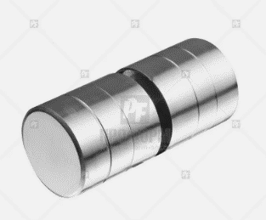 | Цветнержавеющая сталь  ПрименениеHPL  Заполениеот 12 до 18мм. (25мм. )  Материалнержавеющая сталь  Размер50х51х1мм | шт | 30
9 | Завертка ST Cabine-3 Металл диаметр 55мм | 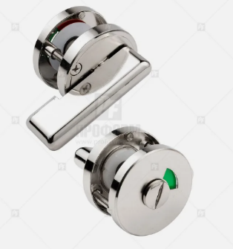 | Материалнержавеющий сплав  Цветнержавеющая сталь  Применениевсе виды сантехнических перегородок  Заполениеот 12 до 18мм.  Вес158г.  Комплектзавертка – 1 шт. | шт | 30
10 | Замок LAKQ 6060 U2L корпус металлический, с ручками из алюминия, зеленый RAL 6005 | 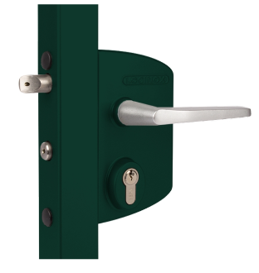 | Бренд LOCINOX  Длина (мм) 210  Высота (мм) 60  Ширина (мм) 180  Цветовой оттенок зеленый  Цвет RAL 6005  Спецификация:  Дневной ригель легко разворачивается для открытия налево или направо  Шаг ночного ригеля 23 мм одним поворотом ключа  Открывание-закрывание ключом дневного ригеля  Крепится в 4 отверстия с помощью двух болтов с головками под ключ-шестигранник  Расстояние между центрами отверстий ригелей: 60 мм  Регулировка длины ригеля и защелки до 20 , мм без разборки замка  Замок предназначен под трубу профилем 60 мм  Механизм произведен из нержавеющей стали | шт | 2
11 | Замок LAKQ 4040 U2L корпус металлический, с ручками из алюминия, серебристый ZILV | 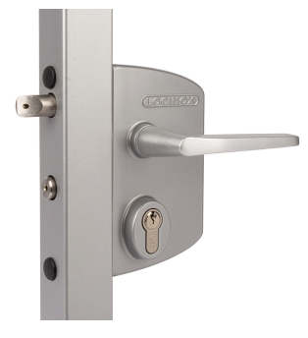 | Бренд LOCINOX  Длина (мм) 210  Высота (мм) 60  Ширина (мм) 180  Корпус замка с защитным покрытием ISO 9227 KTL / Е прошел тест на 1000 часов в соляном тумане  дневной ригель легко разворачивается для открытия налево или направо  шаг ночного ригеля 23 мм одним поворотом ключа  открывание-закрывание ключом дневного ригеля  крепится в 4 отверстия с помощью двух болтов с головками под ключ-шестигранник  расстояние между центрами отверстий ригелей: 60 мм  регулировка длины ригеля и защелки до 20 мм без разборки замка  механизм произведен из нержавеющей стали | шт | 2

* Данная закупка проходит согласно п.4,5 ч.1 ст.93 44- ФЗ ( Закупка у единственного поставщика (подрядчика, исполнителя), объемом до 600 тысяч рублей ). Согласно данному пункту, заказчик вправе указывать конкретный товар, необходимый для нужд учреждения. Любые другие товары, отличные от прописанных в данном техническом задании заказчиком не рассматриваются.
Товар в случае, если содержащаяся в сопроводительных документах и на этикетках информация о нем не соответствует наименованиям, указанным в техническом задании, считается не поставленным. Оплата за данный товар не осуществляется.

Заказчик: | Настоящей электронной цифровой подписью подтверждаю соответствие поставляемого товара данной Спецификации.  Поставщик:

Приложение № 2 к Техническому заданию

Количественное распределение и доставка товара по адресам, зданий, входящих в комплекс МБОУ «Лицей № 34
Порядковый  № позиции | Единица измерения | г. Мытищи ул. Мира, стр. 39А | г. Мытищи ул. Юбилейная, д.42, корп. 2 | г. Мытищи ул. Борисовка, стр. 6 | г. Мытищи ул. Борисовка, стр.16Б | г. Мытищи ул. Борисовка, стр.22А | г. Мытищи ул. Юбилейная, д.28А | г. Мытищи  ул. Троицкая, д. 5Б | г. Мытищи ул. Троицкая, д. 9Б
1 | шт | 10
2 | шт | 2
3 | шт | 140
4 | шт | 40
5 | рул | 35
6 | шт | 5
7 | шт | 10
8 | шт | 30
9 | шт | 30
10 | шт | 2
11 | шт | 2

